Discoverer Neo
Guia completo
Para a função VIEWER
Versão 2.0.1

Índice
A sua função num relance 1
De onde vem o seu acesso 1
Iniciar sessão, alterar a palavra-passe, terminar sessão 2
Painel 4
Mapas 5
O visualizador de mapas 7
Parâmetros de execução 7
Ler os resultados 8
Quando uma execução não funciona 8
Exportar (só se o seu acesso o permitir) 9
Execuções 10
Exportações 11
Agendamentos 12
Definições 13
Perguntas frequentes 14
Glossário 15

A sua função num relance
O Discoverer Neo substitui o Oracle Discoverer. Um mapa é um relatório (no Oracle Discoverer, era uma folha de cálculo). Um livro é um grupo de mapas. Uma área de negócio é um grupo de dados relacionados. Tem a função VIEWER. O seu trabalho principal é abrir mapas, executá-los e ler os resultados.
Pode | Não pode
Ver os seus próprios mapas, os mapas públicos e os mapas partilhados consigo | Ver mapas privados que ninguém partilhou consigo
Executar um mapa e ler os resultados, ordenar, filtrar e aprofundar | Copiar um mapa ou um livro
Exportar resultados, se o mapa for público ou partilhado consigo como Pode exportar ou Pode editar | Exportar um mapa partilhado consigo apenas como Pode ver
Ver as suas próprias execuções e exportações | Ver as execuções ou exportações de outras pessoas
Escolher o seu idioma, tema e cores | Abrir as páginas de administração (não estão no seu menu)

A função VIEWER tem um limite fixo: não pode copiar mapas nem livros. Tudo o resto depende do que lhe foi concedido para cada mapa e cada área de negócio. Veja a secção seguinte.

De onde vem o seu acesso
A função não decide o que pode executar, exportar ou agendar. Estas três coisas decidem.
- O mapa. Vê um mapa se o criou, se o proprietário o tornou Público, ou se alguém o partilhou consigo. Uma permissão numa área de negócio não lhe mostra mapas.
- O nível de partilha. A maior parte dos mapas chega até si como uma partilha. O nível diz-lhe o que pode fazer.
- As suas permissões de área de negócio. Para ler os dados de um mapa, o seu administrador tem de lhe ter dado acesso às áreas de negócio que ele usa. Sem isso, a execução falha com "Sem autorização para executar".

Situação | Abrir e executar | Exportar | Agendar | Alterar o mapa
Partilhado consigo: Pode ver | Sim | Não | Não | Não
Partilhado consigo: Pode exportar | Sim | Sim | Sim | Não
Partilhado consigo: Pode editar | Sim | Sim | Sim | Sim
Mapa público de que não é proprietário | Sim | Sim | Não | Não

Este guia cobre o que faz com mais frequência: encontrar um mapa, executá-lo e lê-lo. Exportar, agendar e editar só funcionam quando o mapa é partilhado consigo com o nível necessário. Essas partes são curtas, no fim de cada capítulo.
Se faltar um mapa de que precisa, peça ao respetivo proprietário que o partilhe consigo.

Iniciar sessão, alterar a palavra-passe, terminar sessão
- Abra o endereço que o seu administrador lhe deu.
- Escreva o seu Email e a sua Palavra-passe.
- Deixe Manter sessão iniciada assinalado para continuar com a sessão iniciada depois de fechar o navegador. Desmarque-o num computador partilhado.
- Clique em Iniciar sessão.

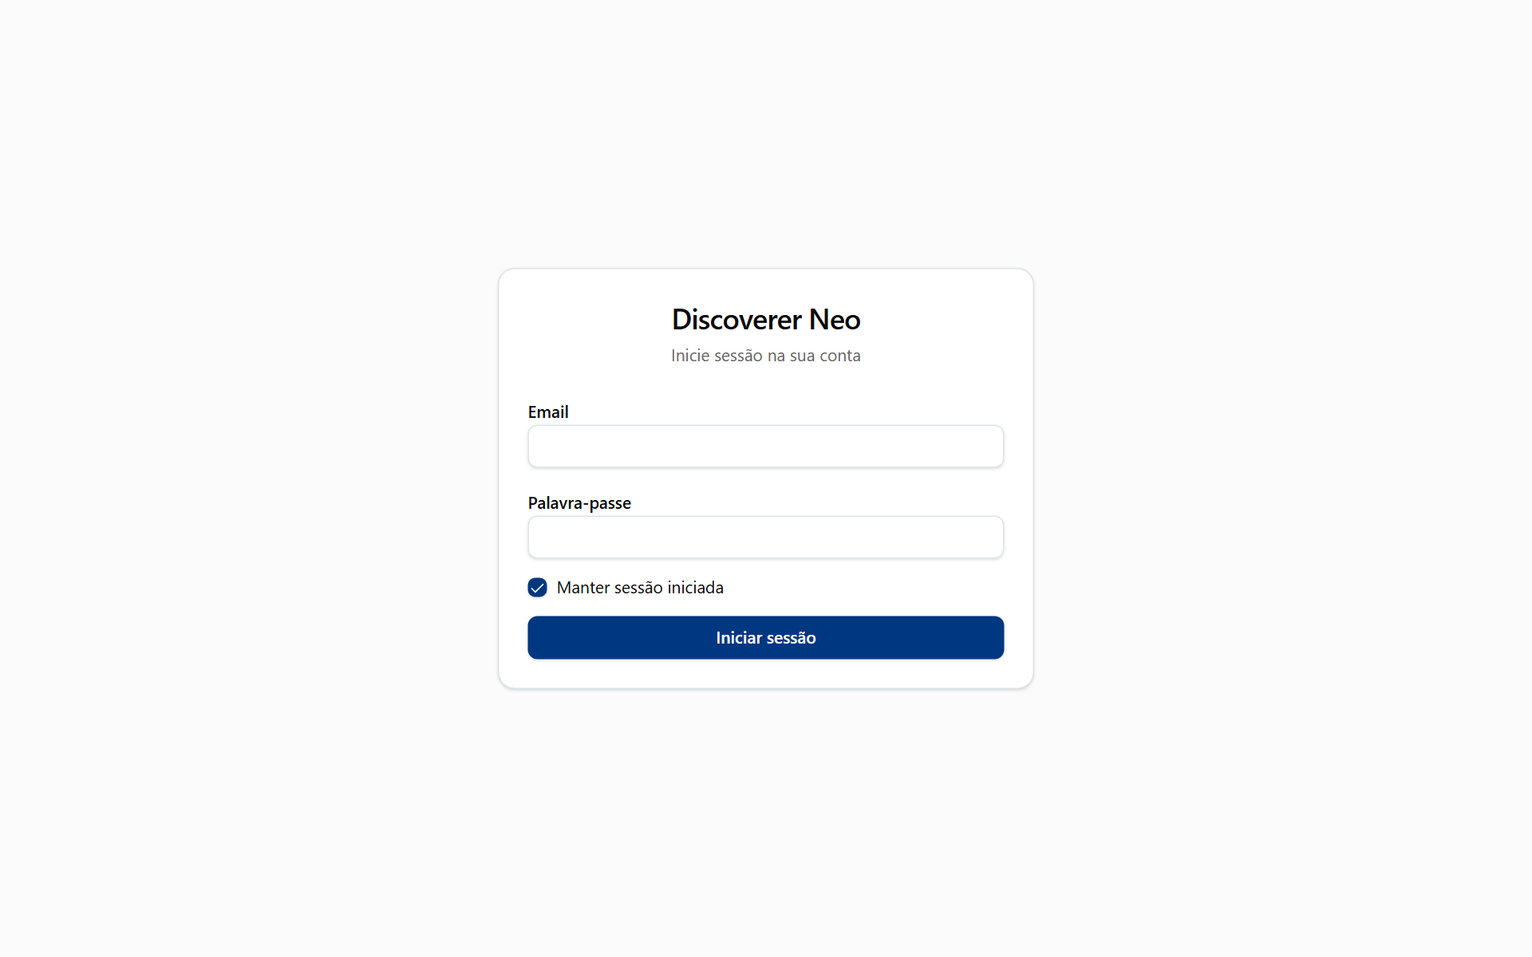
A página de início de sessão com Email, Palavra-passe, Manter sessão iniciada e o botão Iniciar sessão.
Se a sua conta foi criada com uma palavra-passe temporária, abre-se primeiro a página Alterar a palavra-passe. Preencha Palavra-passe temporária, Nova palavra-passe (pelo menos 12 caracteres, diferente da anterior) e Confirmar nova palavra-passe e depois clique em Alterar palavra-passe.
Se se esquecer da palavra-passe, peça ao seu administrador que a reponha. Para terminar a sessão, clique no seu nome no canto superior direito e depois em Terminar sessão. Isto termina a sua sessão. Para voltar a usar o Discoverer Neo, inicie sessão novamente.

Painel
O Painel é a primeira página depois de iniciar sessão. É um resumo. É só de leitura.
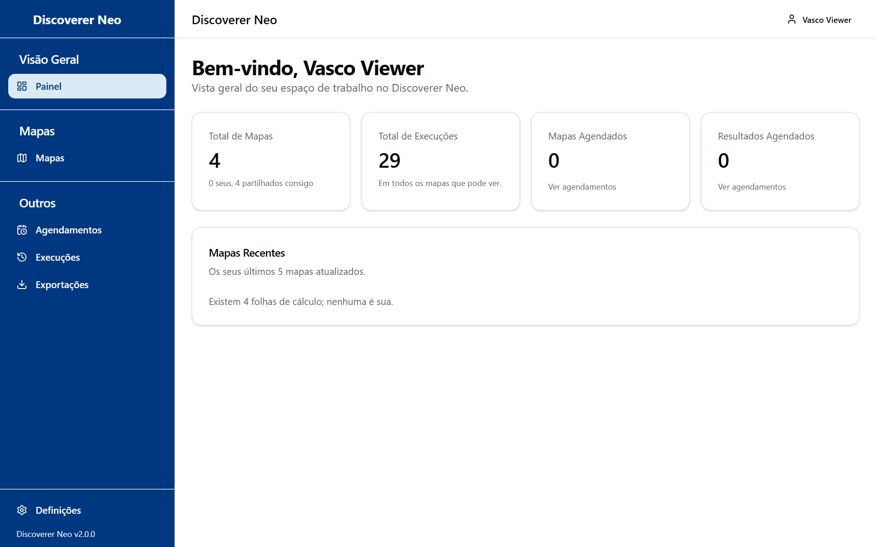
O painel do Viewer com a barra lateral reduzida e os cartões de resumo.
Cartão | O que mostra
Total de Mapas | Os mapas que pode abrir, com quantos são seus e quantos são partilhados consigo (os mapas públicos também são contados aqui)
Total de Execuções | Execuções dos mapas que pode ver, feitas por qualquer pessoa
Mapas Agendados e Resultados Agendados | Os seus próprios agendamentos. Normalmente são zero no seu caso
Mapas Recentes | Mapas que criou. Normalmente está vazio no seu caso

Mapas
A página Mapas é a sua lista de relatórios. Use-a para encontrar um mapa e abri-lo.
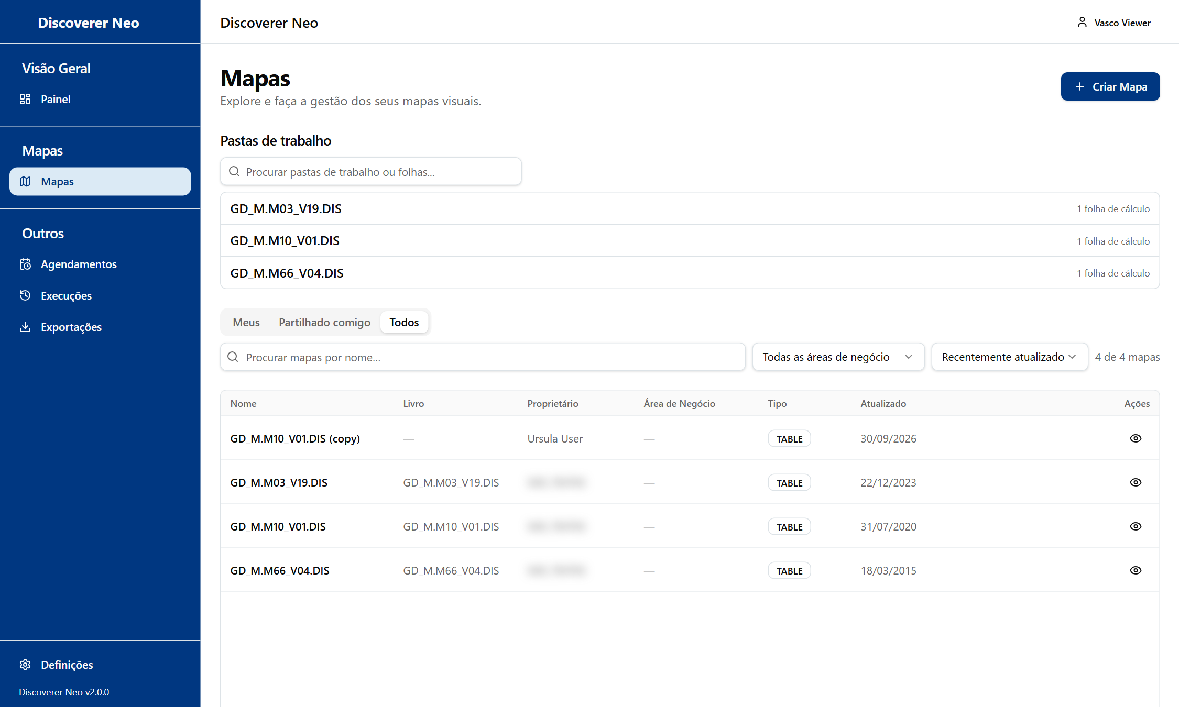
A lista de Mapas, separador Todos, onde cada mapa tem apenas o ícone Abrir.
Controlo | O que faz
Meus, Partilhado comigo, Todos | Os seus próprios mapas, os mapas partilhados consigo, ou tudo o que pode ver. Se não for proprietário de nenhum, a página abre em Todos
Procurar mapas por nome… | Filtra por nome à medida que escreve
Filtro Área de Negócio | Mostra uma área de negócio. Todas as áreas de negócio remove o filtro
Ordenar por | Recentemente atualizado ou Nome (A–Z)
Limpar | Remove a pesquisa e o filtro
Nome do mapa ou ícone do olho | Abre o mapa no visualizador

A tabela mostra Nome, Livro, Proprietário, Área de Negócio, Tipo, Atualizado e Ações.
Não vê um ícone Copiar, e não existe o botão Copiar livro. É assim por definição para a sua função.
Por cima da tabela, Pastas de trabalho lista os livros que contêm os seus mapas. Escreva em Procurar pastas de trabalho ou folhas..., clique num livro para o abrir e depois clique numa folha para abrir o visualizador.
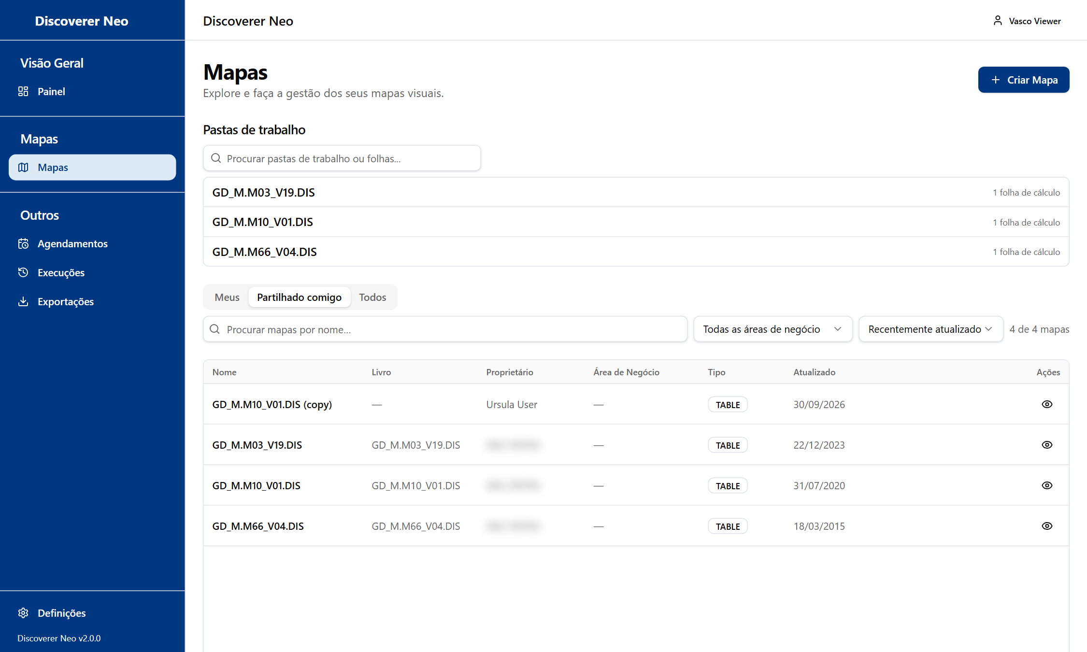
A lista de Mapas, separador Partilhado comigo, com o cartão Pastas de trabalho e apenas o ícone Abrir.
Nota: Alguns ícones de uma linha (por exemplo o lápis, o calendário ou o lixo) só funcionam se for proprietário do mapa ou se ele tiver sido partilhado consigo com um nível suficiente. Se clicar num e o servidor recusar, aparece "Forbidden". Nada é alterado.
Exemplo: para encontrar o mapa de demonstração, escreva GD_M.M10_V01.DIS na caixa de pesquisa e clique no respetivo nome.

O visualizador de mapas
O visualizador executa um mapa e mostra as respetivas linhas. É aqui que passa a maior parte do tempo.
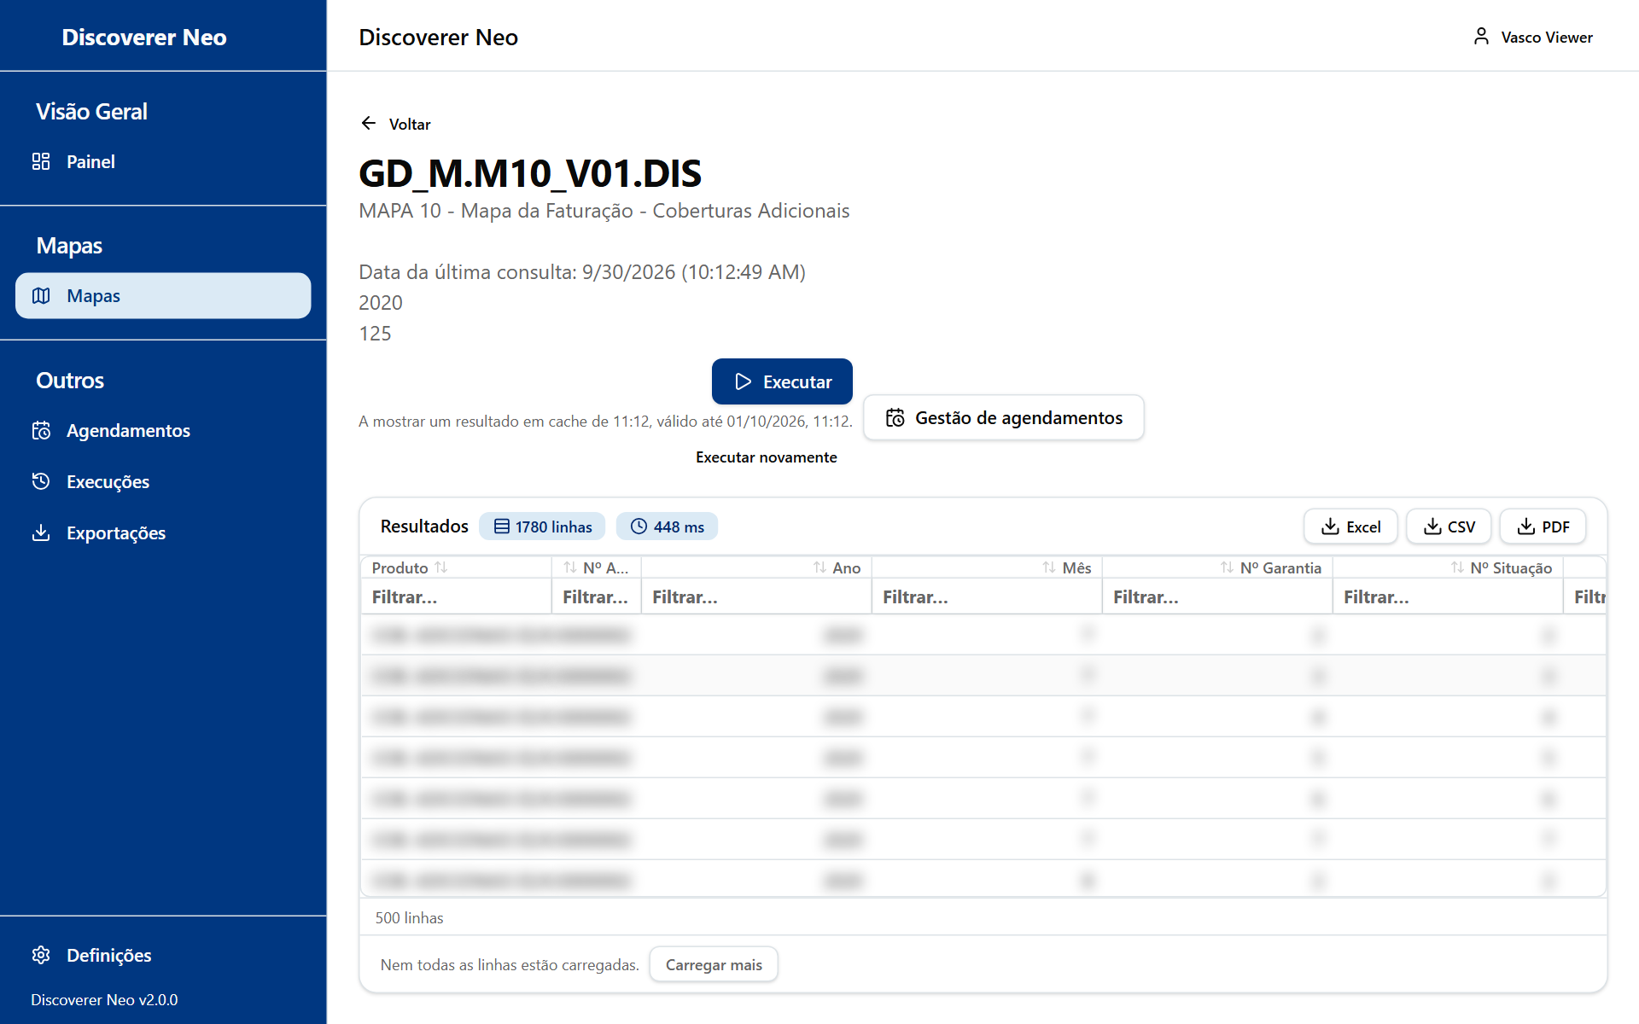
Uma execução concluída com os botões Excel, CSV e PDF por cima da grelha de resultados.
Botão ou controlo | O que faz
Voltar | Regressa à página anterior
Executar | Executa o mapa. Se o mapa pedir valores, abre-se primeiro uma caixa de diálogo
Executar novamente | Executa de novo com os mesmos valores e ignora o resultado guardado. Aparece depois de uma execução terminar
Cancelar | Pára uma execução que ainda está à espera na fila

Por baixo dos botões, uma linha de estado mostra Em fila, A executar… ou a hora do resultado e durante quanto tempo se mantém válido (24 horas). "A mostrar um resultado em cache" significa que executou este mapa com os mesmos valores há pouco tempo. Clique em Executar novamente para obter dados atualizados.

Parâmetros de execução
Alguns mapas pedem valores, como uma data. Em Parâmetros de execução, preencha cada campo (um vermelho significa obrigatório) e clique em Executar. Cancelar* fecha a caixa de diálogo.
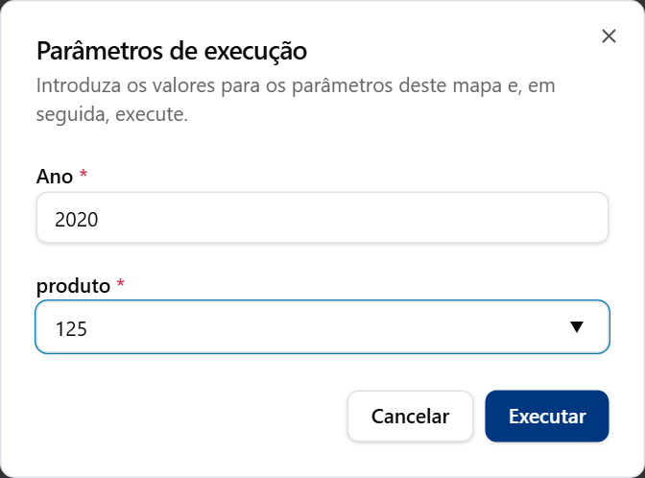
A caixa de diálogo Parâmetros de execução com os dois valores obrigatórios preenchidos.

Ler os resultados
Elemento | O que significa
Resultados, etiquetas de linhas e ms | Quantas linhas vieram e quanto tempo demorou
Existem mais linhas disponíveis | O resultado foi cortado. Só parte das linhas foi devolvida
Cabeçalho de coluna (clique) | Ordena por essa coluna: ascendente, descendente, nenhuma
Caixa Filtrar… por baixo de um cabeçalho | Filtra as linhas que carregou
Etiqueta Grupo, Total de …, Total geral | As linhas são agrupadas e têm subtotais. Ordenar ou filtrar suspende-os
Duplo clique numa linha | Ver Detalhe: mostra as linhas de origem por trás dessa linha
Carregar mais | Carrega as 500 linhas seguintes
Células coloridas | Regras que o proprietário definiu para realçar valores

Um mapa de tabela cruzada mostra uma tabela dinâmica.

Quando uma execução não funciona
O que vê | O que significa
Sem autorização para executar (vermelho) | Pode ver o mapa, mas não tem acesso aos respetivos dados. Fale com o seu administrador
Pedido recusado ou Folha não executada (âmbar) | O mapa está construído de uma forma que não pode ser executada em segurança. A caixa explica porquê. Avise o proprietário do mapa
A consulta excedeu o tempo limite | A consulta demorou demasiado. Tente mais tarde ou avise o proprietário
Mapa não encontrado | O mapa foi eliminado ou já não está partilhado consigo

Exportar (só se o seu acesso o permitir)
Os botões Excel, CSV e PDF aparecem por baixo dos resultados depois de uma execução. Funcionam para mapas públicos e para mapas partilhados consigo como Pode exportar ou Pode editar.
Botão | O que faz
Excel | Transfere um ficheiro Excel
CSV | Transfere um ficheiro CSV
PDF | Abre Exportar para PDF: escolha o Tamanho do papel (A4, A3, Carta), a Orientação (Vertical, Horizontal) e as colunas e depois clique em Exportar

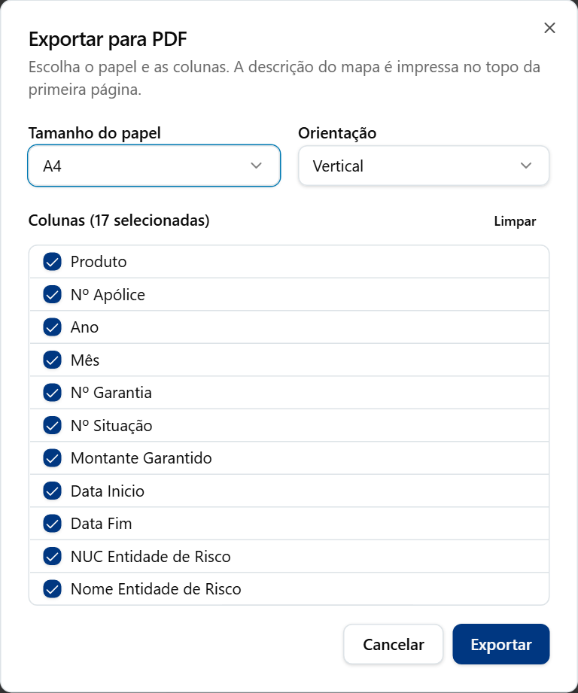
A caixa de diálogo de exportação para PDF com as opções de orientação, tamanho da página, título e tipo de letra.
Nota: Se o mapa for partilhado consigo apenas como Pode ver, os botões continuam no ecrã, mas a exportação falha com "Forbidden". Peça ao proprietário Pode exportar.

Execuções
A página Execuções lista todas as execuções de mapas que iniciou. Use-a para voltar a encontrar um resultado sem executar o mapa uma segunda vez.
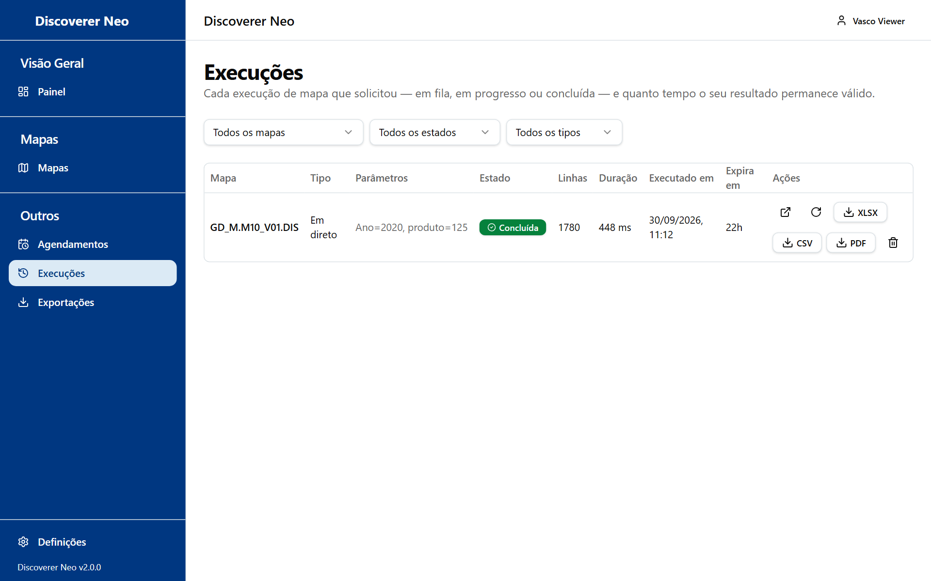
A página Execuções com as execuções do próprio Viewer.
Controlo | O que faz
Filtros Mapa, Estado e Tipo | Reduzem a lista. O tipo é Em direto (executou-o você) ou Agendada
Ícone Abrir | Abre o resultado guardado
Ícone Executar novamente | Inicia uma execução com os mesmos valores
XLSX, CSV, PDF | Transfere um resultado, se o seu acesso permitir exportar
Ícone Cancelar | Cancela uma execução que ainda está em fila
Ícone Eliminar | Elimina de forma definitiva uma execução terminada

A tabela mostra Mapa, Tipo, Parâmetros, Estado, Linhas, Duração, Executado em, Expira em e Ações. Um resultado em direto mantém-se 24 horas. Quando Expira em indicar Expirado, execute o mapa novamente. Só vê as suas próprias execuções.

Exportações
A página Exportações lista os ficheiros que pediu.
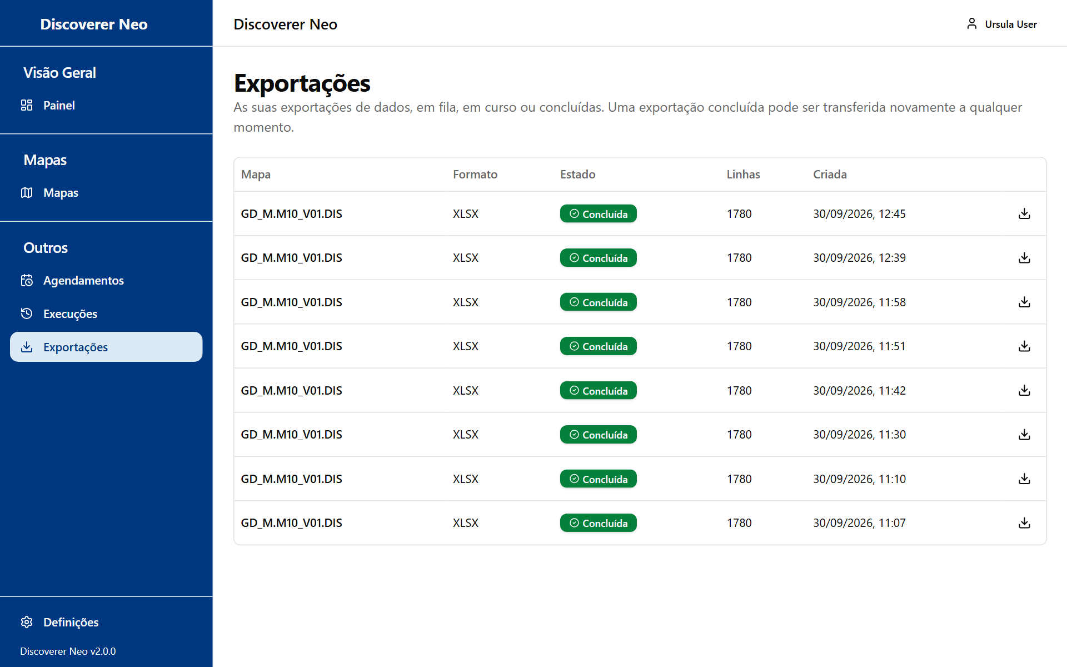
A página Exportações com a lista de exportações e um botão Transferir nas concluídas.
A tabela mostra Mapa, Formato, Estado (Em fila, Em execução, Concluída, Falhada), Linhas e Criado. Clique no ícone Transferir numa linha concluída. Os ficheiros são mantidos durante 7 dias. Se a transferência falhar, exporte novamente a partir do visualizador. Se nunca exportar, esta página fica vazia.

Agendamentos
A página Agendamentos lista os horários que executam um mapa automaticamente. Só é sua se for proprietário de um mapa ou tiver Pode exportar ou Pode editar sobre ele. Com Pode ver ou num mapa público não pode agendar. Esses mapas não aparecem na lista Mapa de Novo Agendamento.
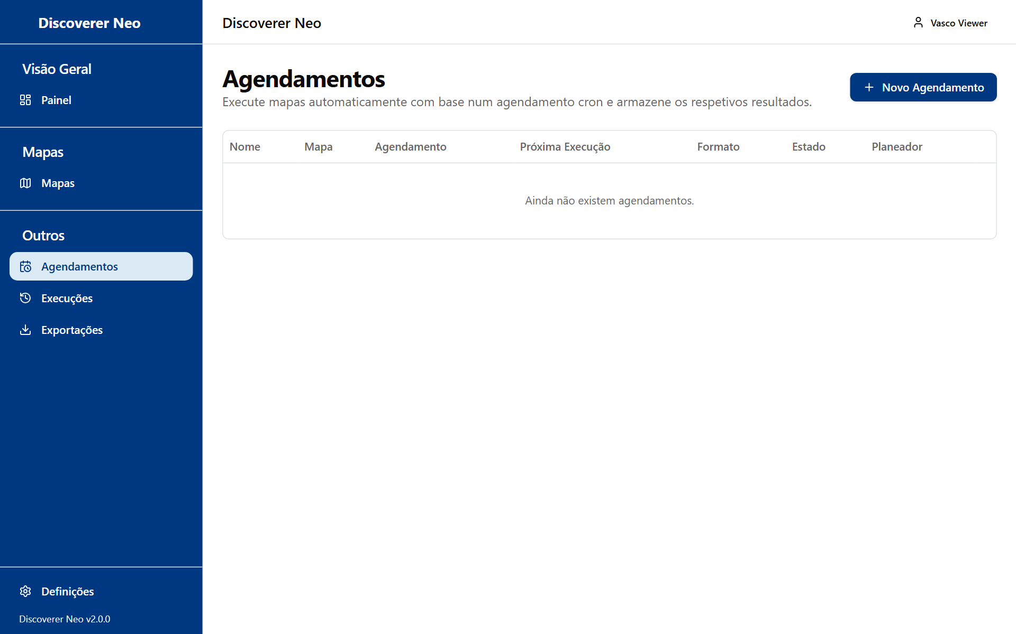
A página Agendamentos com a mensagem Ainda não existem agendamentos.
Se tiver mesmo o nível certo:
- Clique em Novo Agendamento, ou no ícone do calendário em Mapas.
- Escolha o Mapa e escreva um Nome.
- Escolha a Frequência (Diariamente (meia-noite), Semanalmente (domingo, meia-noite), Mensalmente (dia 1, meia-noite) ou Personalizado), o Fuso horário e o Formato de Saída (Excel (.xlsx) ou CSV).
- Clique em Guardar.

Use os ícones de cada linha para Executar agora, Pausar ou Ativar, ver o Histórico, Editar ou Eliminar. Os resultados ficam no servidor. Nada é enviado por e-mail.

Definições
As Definições alteram o aspeto da aplicação para si. Abra-as na barra lateral ou a partir do seu nome.
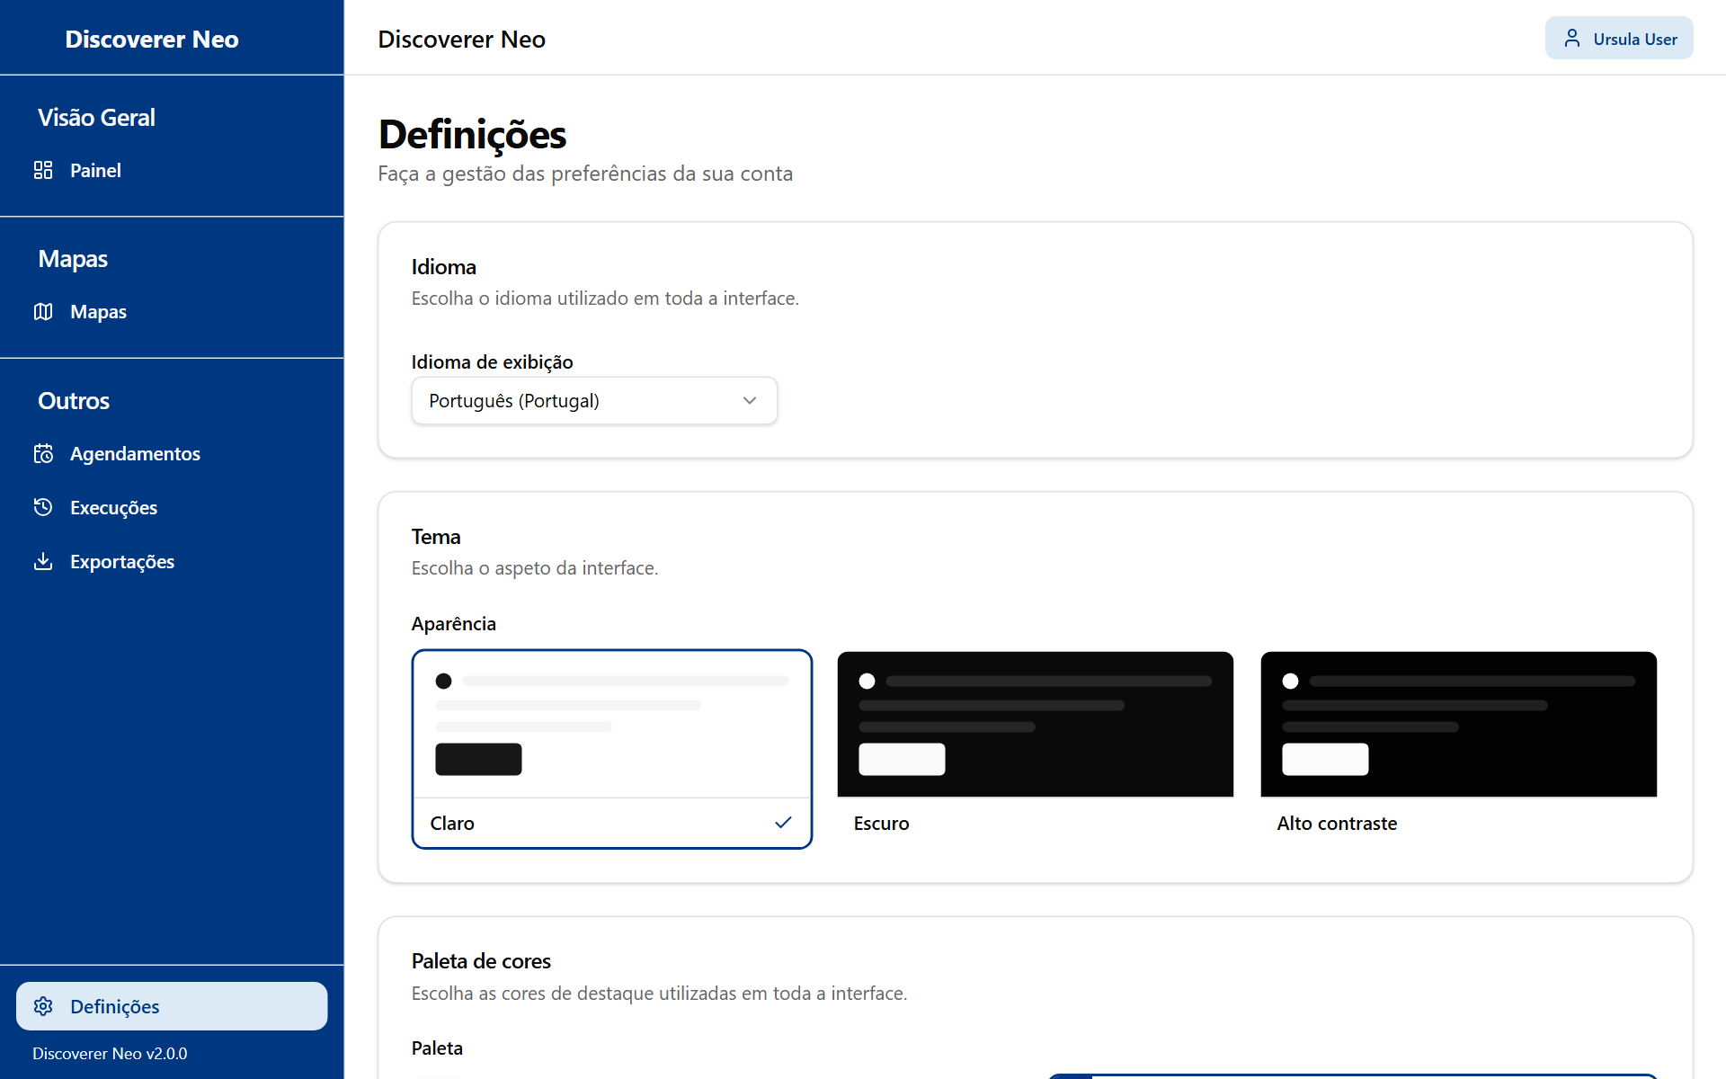
A página Definições com os cartões Idioma de exibição, Aparência e Paleta.
Controlo | O que faz
Idioma de exibição | English, Português (Portugal), Français (France), Español (España)
Aparência | Claro, Escuro, Alto contraste
Paleta | Clássica, Azul-marinho, Floresta, Vinho, Oceano, Ocre. Não disponível com Alto contraste
Guardar | Guarda as suas escolhas na sua conta

As suas escolhas aparecem de imediato. Clique em Guardar para as manter em todos os dispositivos.

Perguntas frequentes
Não consigo ver um mapa que um colega vê. Só vê os seus mapas, os públicos e os partilhados. Peça ao proprietário que o partilhe. Os gestores e os administradores veem todos os mapas.
Porque não há um ícone Copiar? A função VIEWER não pode copiar mapas nem livros. Fale com o proprietário ou com o seu administrador.
Aparece "Sem autorização para executar". Não tem acesso aos dados desse mapa. Fale com o seu administrador.
Excel, CSV ou PDF diz "Forbidden". O mapa é partilhado consigo apenas como Pode ver. Peça ao proprietário Pode exportar.
O ícone Editar ou Agendar não faz nada. Estes precisam de Pode editar ou Pode exportar sobre o mapa, ou de ser o proprietário.
O meu resultado diz Expirado. Os resultados em direto mantêm-se 24 horas. Clique em Executar novamente.
Não encontro uma exportação antiga. Os ficheiros são removidos ao fim de 7 dias.
Esqueci-me da palavra-passe. Peça ao seu administrador que a reponha.

Glossário
Termo | Significado
Mapa | Um relatório. No Oracle Discoverer era uma folha de cálculo
Livro | Um grupo de mapas
Área de negócio | Um grupo de dados relacionados
Execução | Uma execução de um mapa que produz um resultado
Exportação | Um ficheiro (Excel, CSV ou PDF) feito a partir de um resultado
Agendamento | Um horário que executa um mapa automaticamente
Partilha | Acesso a um mapa dado pelo respetivo proprietário: Pode ver, Pode exportar ou Pode editar
Mapa público | Um mapa que todos os utilizadores podem abrir, executar e exportar
Parâmetro | Um valor que o mapa pede quando o executa

